【附件一】

参加南通中专采购活动廉洁承诺书
一、为了保证南通中专采购活动的公平竞争，促进廉政建设，我公司承诺在参加采购活动时做到遵守法纪、法规和廉政建设各项规定，诚实守信，坚决拒绝商业贿赂，不发生如下不当行为：
（一）不向南通中专工作人员及其家庭成员提供以下不正当利益：
1.以任何理由送给现金、有价证券、支付凭证和高档礼品；
2.报销或支付应由其个人负担的费用；
3.宴请或邀请去营业性娱乐场所活动；
4.其它行贿及提供不正当利益的行为。
（二）不和他人串通竞谈，或者利用不正当手段谋求中标。
（三）违反法律、法规和廉政规定，影响工程质量、货品供应质量的。
二、我公司如实施了上述行为之一，自愿接受政府采购部门根据《政府采购法》及其相关法规和《南通市市场廉政准入暂行规定》(通纪发〔2005〕28号)给予的如下处罚：
1.参加采购的成交无效；
2.处以采购金额千分之五以上千分之十以下的罚款；
3.采购中心对不良行为予以记录并公告；
4.半年至三年内禁止参加教育部门集中采购活动；
5.情节严重的，报请有关部门依法追究相关责任。
承诺人：
承诺单位：
年月日
【附件二】

法人代表授权书

江苏省南通中等专业学校：
兹委托 * * * 同志参加贵单位组织的询价采购活动(编号：NTZZ2018XJ040404)，全权代表我单位处理有关事宜。
全权代表情况：
姓名： 性别： 年龄： 职务：
身份证号码：
详细通讯地址：
电 话： 传 真：
邮政编码：
单位名称（公章）法定代表人（签字）
年 月 日

（说明：法定代表人参加报价，不用此委托书）

【附件三】

参加南通中专采购活动售后服务承诺书

1.质量保证：我公司对本次投标所提供的产品均为厂家原厂原包装，符合同家 质量认证和质量认证体系，并提供产品技术资料(包含安装说明书，产品装箱目录、产品口中文使用说明书、合格证及保修凭证等)。
2.供货或安装时间：本公司在本次招标采购中若中标，在接到中标通知书后即保证在贵单位规定的时间向用户提供货物，提供关于产品的制造和检测的合格证，否则作为自动放弃中标资格处理。
3.保修或产品更换：我司对本次合同所需的货品，在质保期内，如因货品质量问题保证进行更换。
4.响应时间：作为项目成交人，接到南通中专关于本次招标采购中货品质量问题的反映，本公司承诺在12小时内到校处置。
承诺人：
承诺单位：
年月日
【附件四】
南通中专机电系实训耗材 ▪ 楼宇技能类报价单
序号 | 名称 | 型号 | 数量 | 单位 | 单价 | 总价 | 图片
1 | 万用表 | 华谊数字万用表手动型MS8232（配套电池、表笔） | 1 | 个
2 | 剪刀 | 张小泉QHBS-174 | 2 | 把 |  |  | 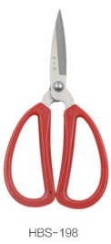
3 | 拨线钳 | 德旗 66150 | 2 | 把 |  |  | 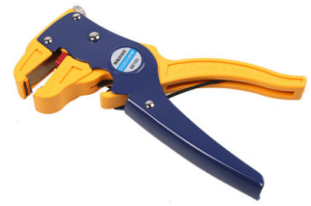
4 | U盘 | 金士顿 32G | 1 | 个 |  |  | 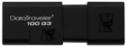
5 | 单股铜芯视频线 | SYV-75-3-1同轴电缆 （200米每卷） | 15 | 卷
6 | BNC接头 | 焊接式 | 400 | 对 |  |  | 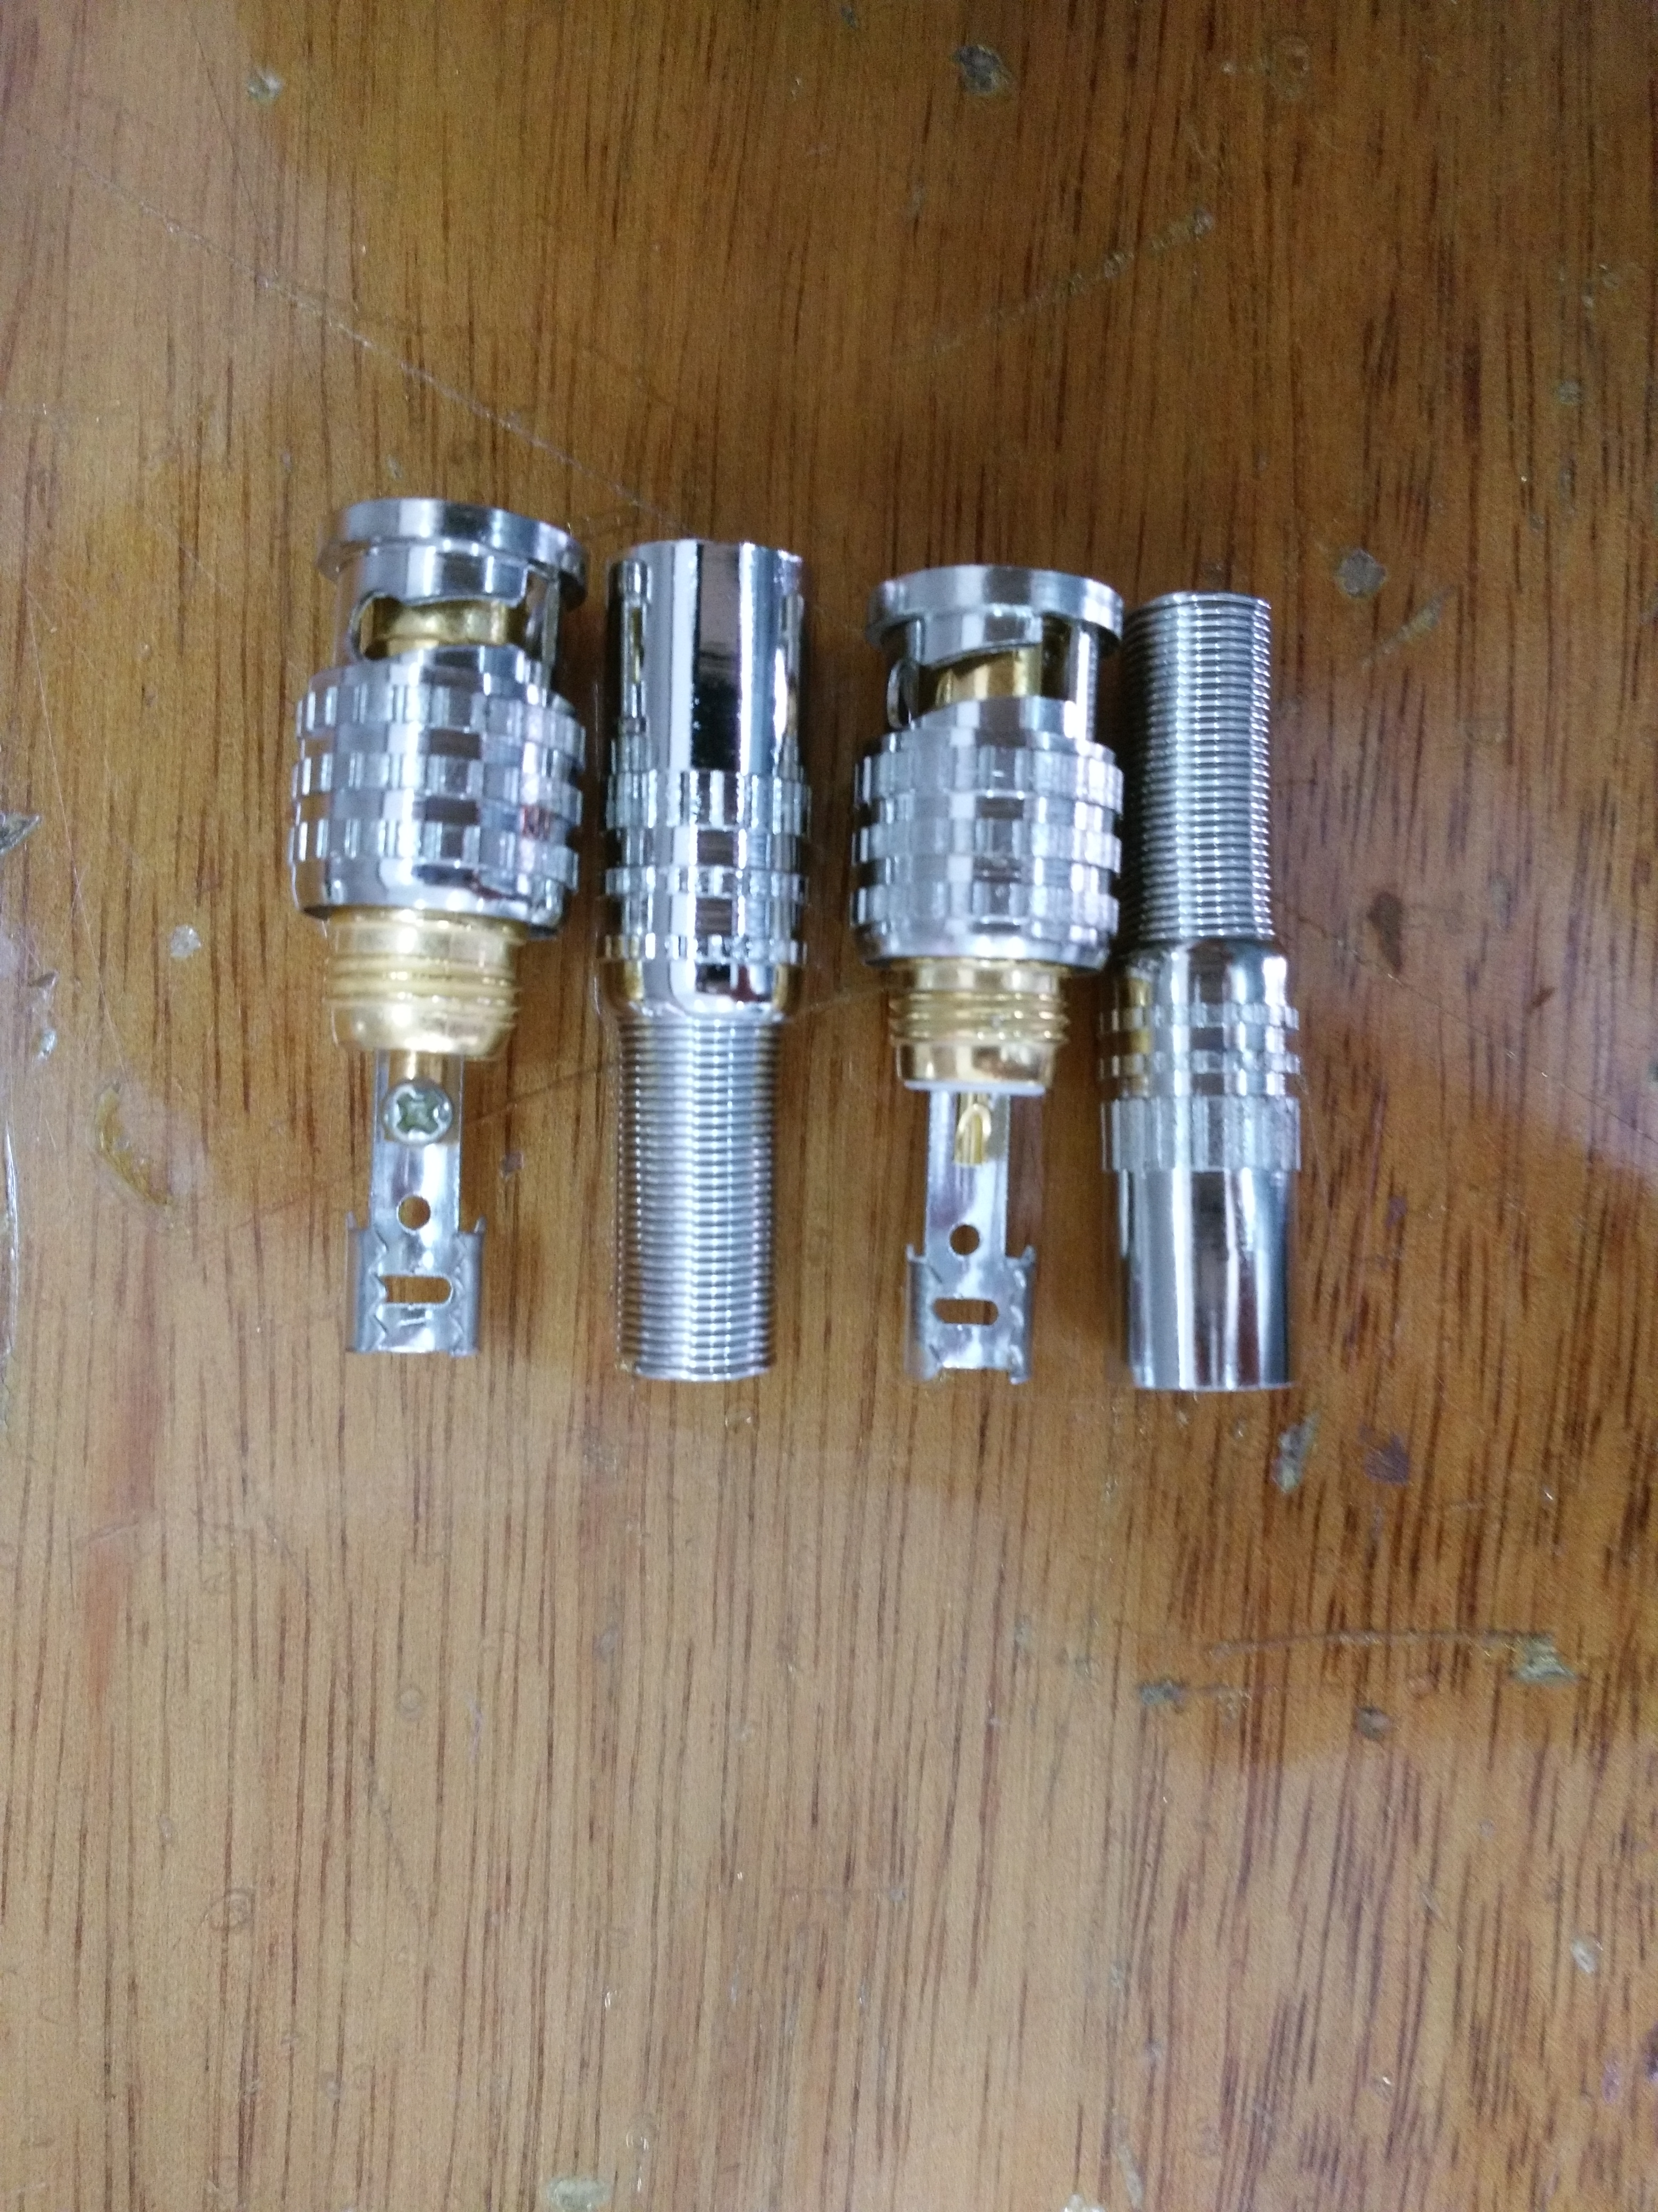  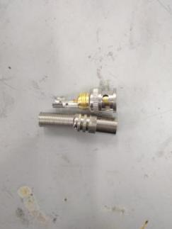
7 | 10K色环电阻 | E24系列10K色环电阻 | 600 | 个
8 | 2.2K色环电阻 | E24系列2.2K色环电阻 | 600 | 个
9 | 网络测试仪 | 能手NS-468AT | 1 | 个 |  |  | 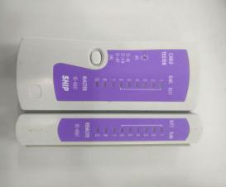
10 | 绝缘胶带 | 电工胶带黑色  1.7cm*9m | 20 | 卷
11 | 烟雾报警器 | SS-168P有线型外接DC 12V供电 | 2 | 个 |  |  | 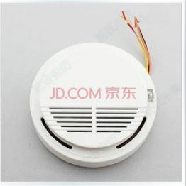
12 | 铅笔 | 中华牌HB  （一盒12支） | 1 | 盒
13 | 插针接线 | 带线2针，4针，6针 | 各20根 | 根 |  |  | 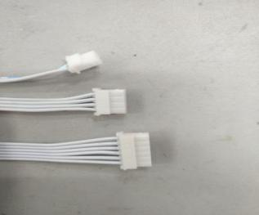
14 | 大十螺丝刀 | 格雷特（橡胶皮把手）总长26CM | 2 | 把 |  |  | 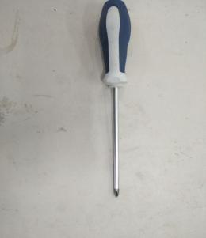
15 | （红、黑、黄、绿、蓝）单股多芯电缆线 | 60227IEC06（RV）  16芯，0.5mm²,  电压300/500V，  每卷200米 |  | 卷 |  |  | 红、黑各35卷，黄、绿、蓝三色各25卷
16 | 黑色热缩管 | 直径2.1mm，每卷200m | 5 | 卷
17 | 塑料卡（小白） |  | 500 | 个 |  |  | 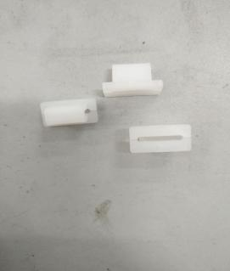
18 | 不可视室内分机 | 海湾GST-DJ6209室内分机 | 1 | 个 |  |  | 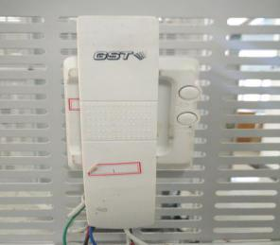
19 | 小型报警主机 | 博世  DS6MX-CHI  六防区控制键盘 | 2 | 个 |  |  | 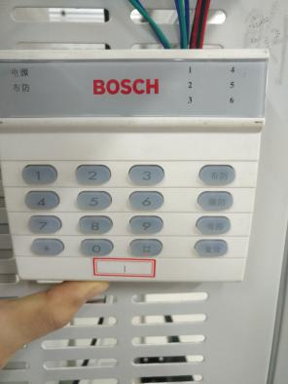
20 | DDC控制器 | 源控 HW-BA5208 | 1 | 个
21 | DDC控制器 | 源控 HW-BA5210 | 1 | 个
22 | U10USB网络接口 | 埃施朗 75010 | 1 | 个
23 | 开关电源 | 新星 PD-H100S24 | 1 | 个
24 | 加密锁 | 力控  Forcecontrol-6.1 | 1 | 个
25 | 漏电保护器 | 正泰 DZ47-63LEP-2P-10A | 1 | 个
26 | 继电器 | 艾克斯ARM2F-L/DC24V带灯 | 4 | 个
27 | 继电器底座 | 艾克斯 DYF-08A | 4 | 个
28 | LED灯泡 | 匹诺  红、蓝、黄、绿 | 4 | 个
29 | 灯头 | 康利峰 E27 | 4 | 个
30 | 管型绝缘端子 | 长虹电力金具厂  E-07508 | 30 | 个
31 | 固定器 | 民近电气SAKEW35 | 4 | 个
32 | 线槽 | 联塑 2525 | 1 | 根
33 | 平导轨 | 菱诺  铝合金制（85mm） | 1 | 根
34 | 平导轨 | 菱诺  铝合金制（125mm） | 1 | 根
35 | 环氧板 | 上海优优橡塑厂  100mm×168mm | 1 | 块
36 | 光控开关 | 孟实 MST-06 | 1 | 个
37 | 辅材 | 孟实 MST-15 | 1 | 套
38 | 钣金箱 | 孟实 MST-11 | 1 | 个
39 | 网络摄像机 | 大华 DH-IPC-HFW | 1 | 个
40 | 交换机 | 磊科 NS-108 | 1 | 个
41 | 网络测试仪 | 能手 NS-468 | 1 | 个
42 | 网线钳 | 腾飞TF-N568R | 1 | 把
43 | 水晶头 | 腾飞RJ45 | 20 | 个
44 | 摄像机支架 | 华维HAV-5001 | 1 | 根
45 | 冷弯阻燃电工套管 | 联塑Φ25mm | 6 | 米
46 | 冷弯阻燃电工套管 | 联塑Φ16mm | 6 | 米
47 | PVC管件 | 联塑 Φ25mm | 1 | 套
48 | PVC管件 | 联塑 Φ16mm | 1 | 套
合计报价（开票价） |  | 人民币（大写） （￥ ）

报价单位 （盖章）
法人代表
联系电话
报价日期

